**Больше о мероприятиях в РФ  
к 80-летию со дня Победы в ВОВ на сайте** <https://may9.ru/>

**2025 год**- это также и  [год 80-летия Великой Победы](https://may9.ru/).

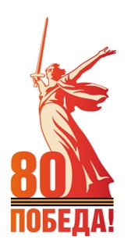

 За основу его логотипа взято изображение монумента «Родина-мать зовет!» на Мамаевом кургане в Волгограде, эмблема содержит георгиевскую ленту, слово «Победа!» и число «80».

Разработан специальный **брендбук 80-летия Победы**:

<https://may9.ru/Brandbook_Pobeda80.pdf>



[**#Победа80**](https://vk.com/feed?q=%23%D0%9F%D0%BE%D0%B1%D0%B5%D0%B4%D0%B080&section=search)  - официальный хештег празднования

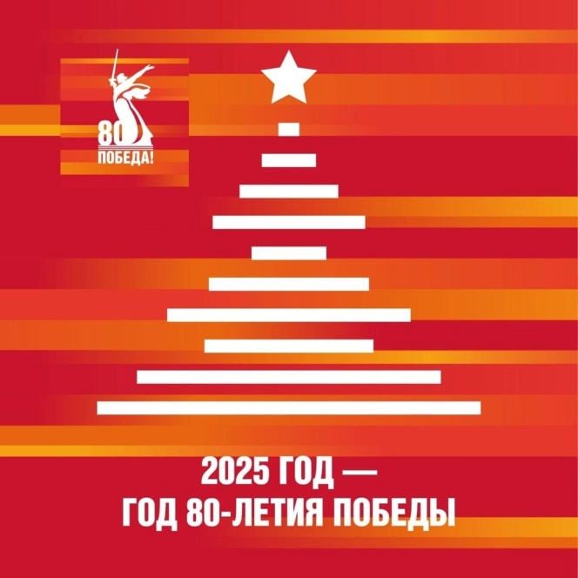

Знаменательно, что Год Защитника Отечества приходит на смену Году семьи в 2024 году, и это не случайно.

Это подчёркивает глубокую связь между семейными ценностями и героическим служением Родине. Год семьи, который   был посвящён вопросам демографии и поддержке материнства, заложил основу для будущего. А Год Защитника Отечества   станет ярким и важным событием, которое подчеркнёт заслуги тех, кто защищал и защищает эту основу.

Год защитника Отечества 2025 – это не просто календарная дата, а символ национального единства и патриотизма. Это   выражение глубокой признательности тем, кто защищал и продолжает защищать суверенитет и безопасность нашей  страны.

Это год, который напоминает нам о важности исторической памяти и о непреходящей ценности мира, который защищают   наши Защитники Отечества своей мужественностью и самоотверженностью.





На официальном сайте 80-летия Великой Победы можно посмотреть подборку лучших **советских фильмов** о Великой Отечественной войне:

<https://may9.ru/our-victory/movies/>



Весь год культурно-массовые мероприятия, приуроченные к теме года, будут носить патриотический характер. На федеральном и региональном уровне будут организованы проекты, посвящённые сохранению исторической памяти и увековечению подвига советского народа в Великой Отечественной войне. Пройдут два крупнейших всероссийских фестиваля: «Салют Победы» и «Вместе мы – Россия». В плане мероприятий юбилейного года – акции «Георгиевская ленточка» и «Бессмертный полк», просветительский проект «Диктант Победы».

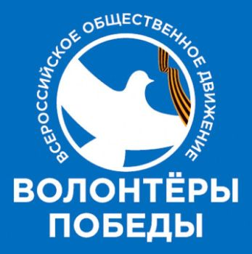

На федеральном уровне запланировано больше 170 мероприятий, включая военный парад на Красной площади 9 мая, прием Президента, праздничный фейерверк, благоустройство воинских захоронений, поисковые работы и выставки архивных материалов. По словам Татьяны Голиковой, заместителя председателя правительства, [в рамках волонтёрского движения планируется привлечь к работе около 500 тысяч добровольцев](https://may9.ru/news/1813/).

На сайте Всероссийского общественного движения **«Волонтёры Победы»** [волонтёрыпобеды.рф](http://xn--90abhd2amfbbjkx2jf6f.xn--p1ai/" \t "_blank) стартовала регистрация добровольцев Международного волонтёрского корпуса празднования 80-летия Победы в Великой Отечественной войне.

Реализуется **проект «Победа одна на всех»**, посвященный вкладу народов советских республик в Великую Победу. 80-летие Победы станет лейтмотивом международного культурного сотрудничества в 2025 году, который объявлен Советом глав государств СНГ Годом мира и единства в борьбе с нацизмом.[Хочу такой сайт](https://сайтобразования.рф/)

**Всероссийские акции:**

•         [ЧТЕНИЯ ПОБЕДЫ](https://may9.ru/events/1765/)

•         [БЕССМЕРТНЫЙ ПОЛК](https://may9.ru/events/1753/)

•         [ГЕОРГИЕВСКАЯ ЛЕНТОЧКА](https://may9.ru/events/1755/)

•         [ВЕЧНЫЕ ЗВЁЗДЫ](https://may9.ru/events/1757/)

•         [ВСЕМИРНАЯ ШКОЛЬНАЯ ОЛИМПИАДА «ВЕЛИКАЯ ПОБЕДА»](https://may9.ru/events/1759/)

•         [«УРА ПОБЕДЕ!»](https://may9.ru/events/1763/)

Торжества в честь 80-летия Победы и празднование 2025 года в честь Защитника Отечества – это не просто масштабные мероприятия и торжественные события. Это проявление глубокого национального самосознания, переосмысление исторического наследия и укрепление связей между поколениями.

Мы говорим не только о военных подвигах, но и о духе самопожертвования, мужестве, верности присяге и любви к Родине, которые передаются из поколения в поколение.



**Получить стикеры в Телеграм бесплатно**:   
<https://t.me/addstickers/Pobeda80_Prazdnovanie>   
<https://t.me/addstickers/Pobeda80_Films>

**Мероприятия в 2025 году**

**- календарные даты в соответствии с ФОП**

**(Федеральной образовательной программой)**

25 января - День российского студенчества  
27 января - День блокады Ленинграда  
27 января - День памяти жертв Холокоста  
2 февраля - Сталинградская битва  
8 февраля - День российской науки  
14 февраля - День книгодарения  
15 февраля - День памяти о россиянах, исполнявших служебный долг за пределами Отечества  
21 февраля - Международный день родного языка  
23 февраля - День Защитника Отечества  
8 марта - Международный женский день  
18 марта - День воссоединения Крыма с Россией  
25 марта - "Час Земли"  
27 марта - Всемирный день театра  
7 апреля - Всемирный день здоровья  
12 апреля - День космонавтики  
19 апреля - День памяти о геноциде советского народа  
1 мая - Праздник Весны и Труда  
9 мая - День Победы  
19 мая - День детских общественных организаций  
24 мая - День славянской письменности и культуры  
1 июня - День защиты детей  
6 июня - День русского языка  
12 июня - День России  
22 июня - День памяти и скорби  
29 июня - День молодежи  
8 июля - День семьи, любви и верности  
10 августа - День физкультурника  
22 августа - День Государственного флага РФ  
27 августа - День российского кино